- Xác định các thực thể và thuộc tính
Khóa học: mã khóa học, tên khóa học, mô tả, học phí
Giảng viên: mã giảng viên, họ tên, chuyên ngành, số điện thoại
Học viên: mã học viên, họ tên, email, ngày đăng ký
Lớp học: mã lớp, thời gian học, mã giảng viên (FK), mã khóa học (FK)
- Mô tả mối quan hệ giữa các thực thể
Khóa học 1 – N Lớp học
Giảng viên 1 – N Lớp học
Học viên N – N Lớp học
- Vẽ sơ đồ ERD hoàn chỉnh
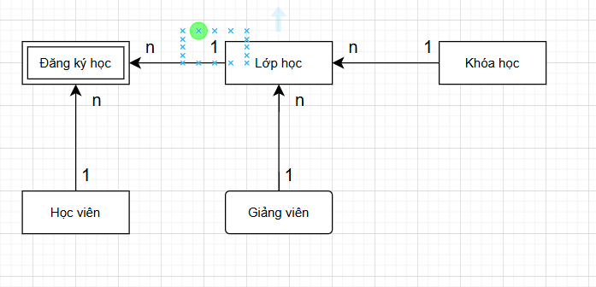
- Chuyển đổi mô hình ER thành mô hình quan hệ
Courses (course_id PK, course_name, description, fee)
Instructors (instructor_id PK, full_name, specialty, phone)
Students (student_id PK, full_name, email, registration_date)
Classes (class_id PK, schedule, instructor_id FK, course_id FK)
Enrollments (enrollment_id PK, student_id FK, class_id FK)
- Giải thích vì sao bạn chọn kiểu quan hệ (1-1, 1-N, N-N) cho từng cặp thực thể
Khóa học – Lớp học (1–N): Vì một khóa học có thể được tổ chức thành nhiều lớp khác nhau.
Giảng viên – Lớp học (1–N): Một giảng viên có thể giảng dạy nhiều lớp học khác nhau.
Học viên – Lớp học (N–N): Một học viên có thể đăng ký nhiều lớp học và một lớp học có thể có nhiều học viên, nên cần bảng trung gian Đăng ký học để lưu thông tin.

